Перечень неиспользуемого имущества, находящегося на территории района,

Наименование имущества | Место расположения | Фотографии
Здание ясли-сад № 8 с пристройками, уборной, двумя сараями, пристройкой к сараю, погребом, забором, водопроводом и канализацией площадью 202,9 кв.м. с зданием прачечной с канализацией площадью  43,5 кв.м.  продажа | Белыничский район, Запольский сельсовет, дер.Заполье, ул.Центральная, д.79 | 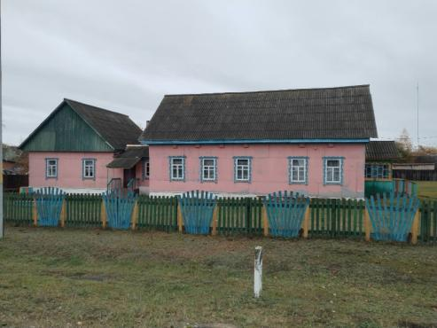  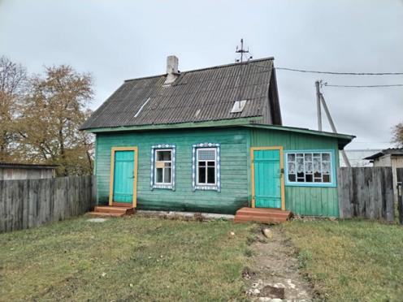
Здание школы с тремя пристройками, уборной, сараем, овощехранилищем, забором металлическим, канализационной и водопроводными сетями площадью 516,7 кв.м. с зданием мастерской с террасой площадью  109,2 кв.м.  продажа | Белыничский район,  Головчинский сельсовет, дер.Малый Кудин, ул.Школьная, д.41А | 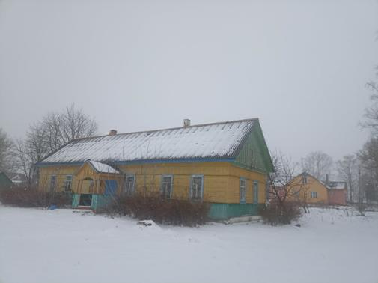  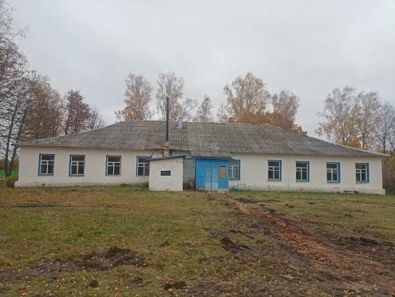
Здание школы - государственное учреждение образования «Эсьмонский учебно-педагогический комплекс «Детский сад-средняя школа», с зданием гаража, котельной, туалетом, сараем площадью 3232,9 кв.м.  продажа | Белыничский район, Мощаницкий сельсовет, дер.Эсьмоны, ул.Телеша, д.3 | 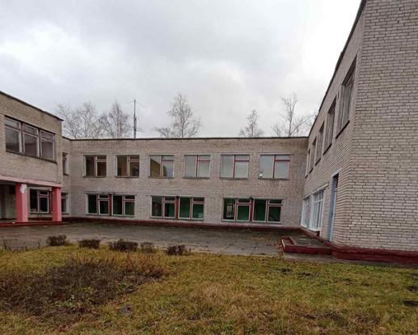
Здание начальной школы с холодной пристройкой, сараем, двумя заборами площадью 75,6 кв.м. с зданием спортивного зала площадью 76,8 кв.м.  продажа | Белыничский район, Головчинский сельсовет, дер.Малый Кудин, ул.Молодежная, д.37А | 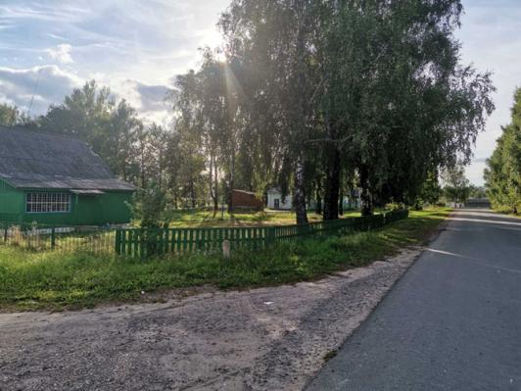  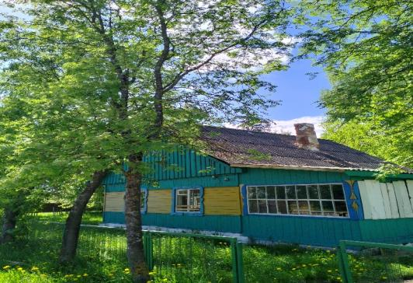
Детская школа художественных ремесел с канализационной и водопроводной сетями  площадью 557 кв.м  продажа | г.Белыничи, ул. 60 лет Октября, д.27 | 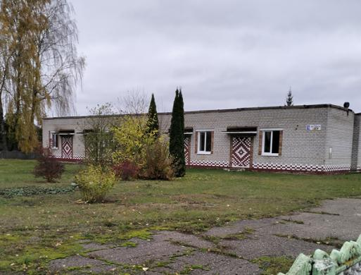
Здание фельдшерско-акушерского пункта площадью 55,3 кв.м.  продажа | Белыничский район, Вишовский сельсовет, дер.Ермоловичи, ул.Минеров, д.6 | 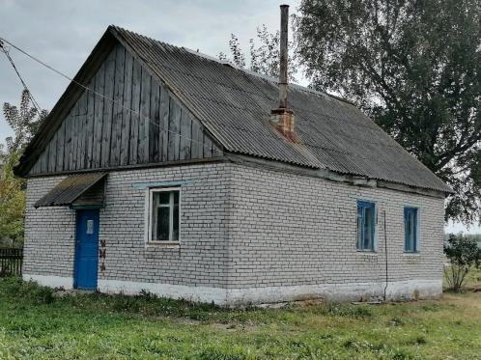
Здание фельдшерско-акушерского пункта площадью 65,8 кв.м.  продажа | Белыничский район, Головчинский сельсовет, дер.М.Кудин, ул.Молодежная, д.30А | 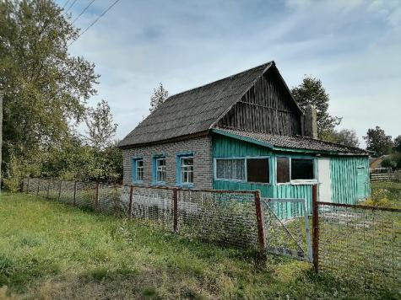

По возникающим вопросам обращаться по телефонам:
8-2232-78770 (заместитель председателя Белыничского райисполкома)
8-2232-78716 (отдел экономики Белыничского райисполкома)

